### SQL PROJE

Verilen linkteki veri setinden veri tabanını oluşturarak ERD oluşturunuz ve görsel olarak ekleyiniz. Geolocation tablosu projede kullanılmayacaktır.

Link : [Brazilian E-Commerce Public Dataset by Olist | Kaggle](https://www.kaggle.com/datasets/olistbr/brazilian-ecommerce)

Aşağıda örnek olarak travel veri tabanının ERD görseli eklenmiştir.

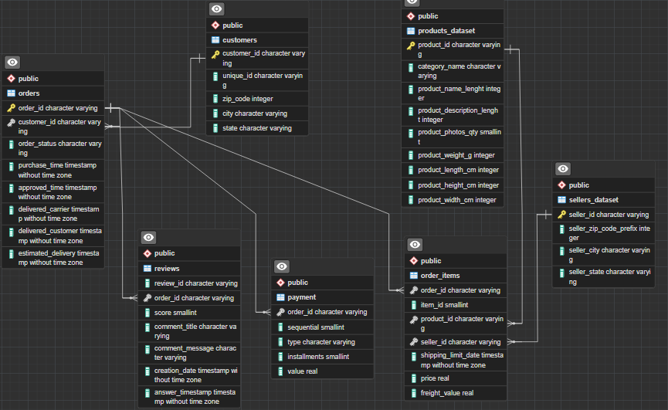

#### **Örnek Case Çözümü**

-Aylık bazda toplam ödeme tutarı analizi yapıp excelde görselleştiriniz. Datayı yorumlayınız.

**SQL Query:**

**SELECT**

**(date_trunc('month',o.order_approved_at))::date AS payment_month,**

**(sum(payment_value))::integer AS total_payment_value**

**FROM payments AS p**

**LEFT JOIN orders AS o**

**ON o.order_id = p.order_id**

**WHERE o.order_approved_at IS NOT NULL**

**GROUP BY 1**

**ORDER BY payment_month**

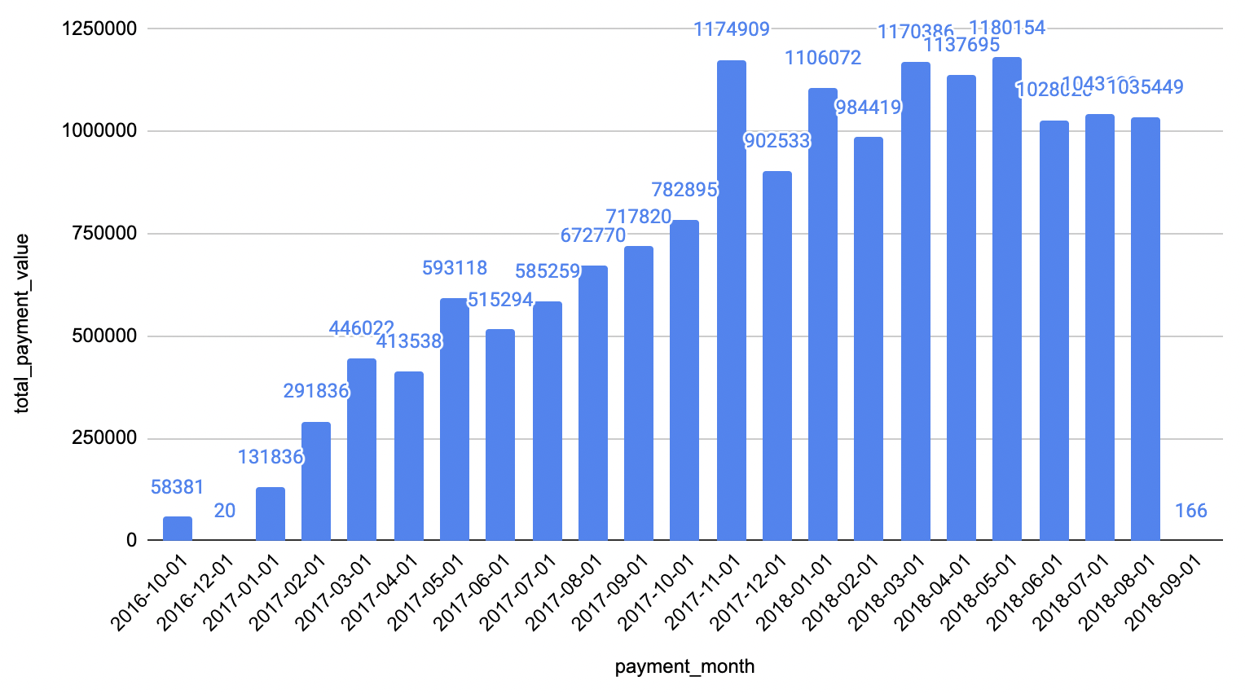

Çıktıyı incelediğimizde order sayılarında aylar içinde düzenli bir artış görüyoruz. Fakat Kasım 2017’de dramatik bir artış söz konusu, bunun sebebi ilgili ayda yapılan bir kampanya,özel bir gün (örneğin Türkiye’de bayram dönemlerinde maaşlara ek promosyon yattığında insanların daha fazla alışveriş yapması gibi) ya da tüm dünyada Kasım ayında uygulanan black friday etkili olmuş olabilir.

2018 yılında da Ocak ayında bir artış söz konusu, bunun sebebi yeni yılda yapılan maaş artışı ya da noel olabilir.

Elimizdeki veri ile yıl bazlı mevsim değerlendirmesi yapmak zor çünkü 2016 yılına ait veri çok az, 2017’de sezondan bağımsız bir artış görünüyor, 2018 yılında ise kış ve bahar ayları hemen hemen aynı verimlilikte geçmiş gibi görünüyor. Sezon incelemesi yapmak için verimiz pek yeterli değil.

#### 

#### 

#### 

#### 

#### **Case 1 : Sipariş Analizi**

##### Question 1 :

-Aylık olarak order dağılımını inceleyiniz. Tarih verisi için order_approved_at kullanılmalıdır.

**SELECT**

**EXTRACT(MONTH FROM order_approved_at) AS order_month,**

**COUNT(order_id) AS order_count**

**FROM**

**olist_orders_dataset**

**GROUP BY**

**order_month**

**ORDER BY**

**order_month;**

##### Question 2 :

-Aylık olarak order status kırılımında order sayılarını inceleyiniz. Sorgu sonucunda çıkan outputu excel ile görselleştiriniz. Dramatik bir düşüşün ya da yükselişin olduğu aylar var mı? Veriyi inceleyerek yorumlayınız.

SELECT

EXTRACT(MONTH FROM order_purchase_timestamp) AS order_month,

order_status,

COUNT(order_id) AS order_count

FROM

olist_orders_dataset

GROUP BY

order_month, order_status

ORDER BY

order_month, order_status;

##### Question 3 :

-Ürün kategorisi kırılımında sipariş sayılarını inceleyiniz. Özel günlerde öne çıkan kategoriler nelerdir? Örneğin yılbaşı, sevgililer günü…

WITH OrderCategories AS (

SELECT

EXTRACT(MONTH FROM orders.order_purchase_timestamp) AS order_month,

product.product_category_name AS category_name,

COUNT(order_items.order_item_id) AS order_count

FROM

olist_orders_dataset AS orders

INNER JOIN

olist_order_items_dataset AS order_items

ON

orders.order_id = order_items.order_id

INNER JOIN

olist_products_dataset AS product

ON

order_items.product_id = product.product_id

GROUP BY

order_month, category_name

)

SELECT

order_month,

category_name,

MAX(order_count) AS max_order_count

FROM

OrderCategories

GROUP BY

order_month, category_name

ORDER BY

order_month, max_order_count DESC;

##### Question 4 :

-Haftanın günleri(pazartesi, perşembe, ….) ve ay günleri (ayın 1’i,2’si gibi) bazında order sayılarını inceleyiniz. Yazdığınız sorgunun outputu ile excel’de bir görsel oluşturup yorumlayınız.

**SELECT**

**EXTRACT(DOW FROM order_purchase_timestamp) AS day_of_week,**

**COUNT(order_id) AS order_count**

**FROM**

**olist_orders_dataset**

**GROUP BY**

**day_of_week**

**ORDER BY**

**day_of_week;**

#### **Case 2 : Müşteri Analizi**

##### Question 1 :

-Hangi şehirlerdeki müşteriler daha çok alışveriş yapıyor? Müşterinin şehrini en çok sipariş verdiği şehir olarak belirleyip analizi ona göre yapınız.

**Örneğin; Sibel Çanakkale’den 3, Muğla’dan 8 ve İstanbul’dan 10 sipariş olmak üzere 3 farklı şehirden sipariş veriyor. Sibel’in şehrini en çok sipariş verdiği şehir olan İstanbul olarak seçmelisiniz ve Sibel’in yaptığı siparişleri İstanbul’dan 21 sipariş vermiş şekilde görünmelidir.**

WITH CustomerCityOrderCounts AS (

SELECT

customer.customer_id,

customer.customer_city,

COUNT(orders.order_id) AS order_count

FROM

olist_customers_dataset AS customer

INNER JOIN

olist_orders_dataset AS orders

ON

customer.customer_id = orders.customer_id

GROUP BY

customer.customer_id, customer.customer_city

),

MaxOrderCity AS (

SELECT

customer_id,

customer_city,

MAX(order_count) AS max_order_count

FROM

CustomerCityOrderCounts

GROUP BY

customer_id, customer_city

)

SELECT

customer.customer_id,

MaxOrderCity.customer_city AS most_order_city,

MaxOrderCity.max_order_count AS order_count_in_most_city

FROM

CustomerCityOrderCounts AS customer

INNER JOIN

MaxOrderCity

ON

customer.customer_id = MaxOrderCity.customer_id

WHERE

customer.order_count = MaxOrderCity.max_order_count;

#### **Case 3: Satıcı Analizi**

##### Question 1 :

-Siparişleri en hızlı şekilde müşterilere ulaştıran satıcılar kimlerdir? Top 5 getiriniz. Bu satıcıların order sayıları ile ürünlerindeki yorumlar ve puanlamaları inceleyiniz ve yorumlayınız.

WITH DeliveryTimes AS (

SELECT

orders.order_id,

orders.order_purchase_timestamp,

orders.order_delivered_customer_date,

seller.seller_id,

customer.customer_unique_id

FROM

olist_orders_dataset AS orders

INNER JOIN

olist_order_items_dataset AS order_items

ON

orders.order_id = order_items.order_id

INNER JOIN

olist_sellers_dataset AS seller

ON

order_items.seller_id = seller.seller_id

INNER JOIN

olist_customers_dataset AS customer

ON

orders.customer_id = customer.customer_id

),

DeliveryDurations AS (

SELECT

order_id,

seller_id,

customer_unique_id,

EXTRACT(EPOCH FROM (order_delivered_customer_date - order_purchase_timestamp)) AS delivery_duration

FROM

DeliveryTimes

)

SELECT

seller_id,

AVG(delivery_duration) AS average_delivery_duration

FROM

DeliveryDurations

GROUP BY

seller_id

ORDER BY

average_delivery_duration

LIMIT 5;

##### Question 2 :

-Hangi satıcılar daha fazla kategoriye ait ürün satışı yapmaktadır?

Fazla kategoriye sahip satıcıların order sayıları da fazla mı?

WITH SellerCategoryCounts AS (

SELECT

seller.seller_id,

COUNT(DISTINCT product.product_category_name) AS category_count

FROM

olist_sellers_dataset AS seller

INNER JOIN

olist_order_items_dataset AS order_items

ON

seller.seller_id = order_items.seller_id

INNER JOIN

olist_orders_dataset AS orders

ON

order_items.order_id = orders.order_id

INNER JOIN

olist_products_dataset AS product

ON

order_items.product_id = product.product_id

GROUP BY

seller.seller_id

)

SELECT

seller.seller_id,

sellercategorycounts.category_count,

COUNT(orders.order_id) AS order_count

FROM

olist_sellers_dataset AS seller

LEFT JOIN

SellerCategoryCounts AS sellercategorycounts

ON

seller.seller_id = sellercategorycounts.seller_id

LEFT JOIN

olist_order_items_dataset AS order_items

ON

seller.seller_id = order_items.seller_id

LEFT JOIN

olist_orders_dataset AS orders

ON

order_items.order_id = orders.order_id

GROUP BY

seller.seller_id, sellercategorycounts.category_count

ORDER BY

sellercategorycounts.category_count DESC;

#### **Case 4 : Payment Analizi**

##### Question 1 :

-Ödeme yaparken taksit sayısı fazla olan kullanıcılar en çok hangi bölgede yaşamaktadır? Bu çıktıyı yorumlayınız.

WITH TaksitSayilari AS (

SELECT

customer.customer_zip_code_prefix,

payment.payment_installments

FROM

olist_order_payments_dataset AS payment

INNER JOIN

olist_orders_dataset AS orders

ON

payment.order_id = orders.order_id

INNER JOIN

olist_customers_dataset AS customer

ON

orders.customer_id = customer.customer_id

)

SELECT

customer_zip_code_prefix,

AVG(payment_installments) AS avg_installments

FROM

TaksitSayilari

GROUP BY

customer_zip_code_prefix

ORDER BY

avg_installments DESC

LIMIT 1;

##### Question 2 :

-Ödeme tipine göre başarılı order sayısı ve toplam başarılı ödeme tutarını hesaplayınız. En çok kullanılan ödeme tipinden en az olana göre sıralayınız.

**SELECT**

**payment.payment_type AS payment_type,**

**COUNT(orders.order_id) AS successful_order_count,**

**SUM(payment.payment_value) AS total_successful_payment_amount**

**FROM**

**olist_order_payments_dataset AS payment**

**INNER JOIN**

**olist_orders_dataset AS orders**

**ON**

**payment.order_id = orders.order_id**

**WHERE**

**orders.order_status = 'delivered'**

**GROUP BY**

**payment.payment_type**

**ORDER BY**

**successful_order_count DESC;**

##### Question 3 :

-Tek çekimde ve taksitle ödenen siparişlerin kategori bazlı analizini yapınız. En çok hangi kategorilerde taksitle ödeme kullanılmaktadır?

WITH OrderPaymentDetails AS (

SELECT

items.order_id,

items.product_id,

items.order_item_id,

items.price,

items.shipping_limit_date,

payment.payment_type

FROM

olist_order_items_dataset AS items

INNER JOIN

olist_order_payments_dataset AS payment

ON

items.order_id = payment.order_id

WHERE

payment.payment_type IN ('credit_card', 'boleto')

)

SELECT

product.product_category_name AS product_category,

payment_details.payment_type,

COUNT(*) AS order_count

FROM

OrderPaymentDetails AS payment_details

INNER JOIN

olist_products_dataset AS product

ON

payment_details.product_id = product.product_id

GROUP BY

product.product_category_name,

payment_details.payment_type

HAVING

COUNT(*) > 0

ORDER BY

product.product_category_name,

order_count DESC;

#### **Case 5 : RFM Analizi**

Aşağıdaki e_commerce_data_.csv doyasındaki veri setini kullanarak RFM analizi yapınız.   
Recency hesaplarken bugünün tarihi değil en son sipariş tarihini baz alınız.

Veri seti bu linkten alınmıştır, veriyi tanımak için linke girip inceleyebilirsiniz.  
  
[E-Commerce Data](https://www.kaggle.com/datasets/carrie1/ecommerce-data)